**ПАМЯТКА «О психологическом климате на уроке».**

Благоприятный психологический климат на уроке зависит от многих и многих факторов, которые практически невозможно обозначить в небольшой памятке. В ней отмечены наиболее актуальные для учителя моменты:

• Учителю важно помнить, что психологический климат на уроке начинает создаваться вне урока.

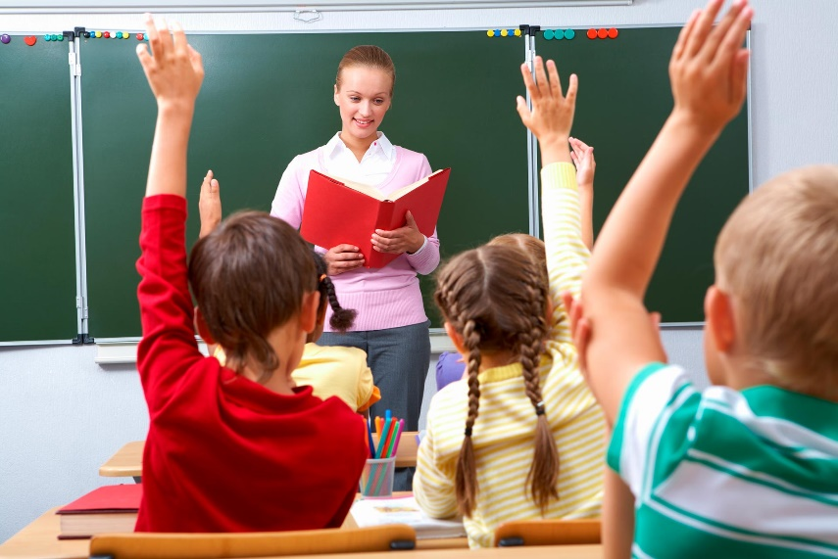• Отношение учащихся к учителю - это важнейшая составляющая психологической атмосферы урока. Как учитель относится к работе, как разговаривает с детьми, родителями, другими учителями, радуется ли он успехам детей - все это и многое другое оказывает воздействие на восприятие учителя учащимися и на их отношение к нему.

• Учитель должен входить в класс с хорошим бодрым настроением.

• Учитель должен уметь настроить себя на жизнерадостное общение с детьми.

• Учителю вообще должно быть присуще желание и стремление общаться с детьми в доброжелательной форме.

• Чтобы гибко и адекватно реагировать на ту или иную ситуацию на уроке, учитель должен хорошо знать возрастные психологические особенности учащихся, а также развивать в себе педагогическую наблюдательность.

• Одним из самых «взрывоопасных» этапов урока является регулирование и коррекция поведения учащихся, оценка их знаний. Неумеренное поощрение или наказание приносят вред. Одобрение, поощрение будут по-разному восприняты разными учащимися (например, с различным уровнем самооценки).

• Если осуждение со стороны учителя неизбежно, оно должно соответствовать степени вины учащегося.

• Начинайте урок энергично. Не задевайте вопрос о том, кто не выполнил домашнего задания. Урок ведите так, чтобы каждый ученик с начала и до конца был занят делом.

• Увлекайте учеников содержанием материала, контролируйте темп урока, помогайте «слабым» поверить в свои силы. Держите в поле зрения весь класс. Особенно следите за теми, у кого внимание неустойчиво. Предотвращайте сразу же попытки нарушить рабочий ритм.

• Обращайтесь чаще с вопросами к тем, кто может на уроке отвлечься.

• Мотивируя оценки знаний, скажите ученику, над чем ему следует поработать еще. Это будет приучать к дисциплинированному труду. Ученик будет привыкать к тому, что указания учителя надо выполнять обязательно.

• Заканчивайте урок общей оценкой работы класса и отдельных учеников. Пусть все испытывают чувство удовлетворенности от результатов труда на уроке.

• Постарайтесь заметить положительное в работе недисциплинированных ребят, но делайте это не слишком часто.

• Прекращайте урок со звонком. Напомните дежурному о его обязанностях.

• Не допускайте конфликтов с целым классом, а если он возник, не затягивайте его, ищите разумные пути его разрешения.

• Помните слова Н.А. Добролюбова о том, что справедливый учитель - это такой учитель, поступки которого оправданы в глазах учеников.

